转温州教育网:学前教育宣传月专题报道之三：我运动 我健康 我快乐
每天早上，瓯海区仙岩中心幼儿园的校园操场上到处可见孩子快乐晨练的身影，有的在兴致勃勃地玩着打地鼠，有的慢悠悠地开着坦克车，有的玩布袋鼠游戏。小班的宝宝开着“背带车”找朋友、中班的宝贝聚精会神玩“穿越”、大班的“勇士”绞尽脑汁“大闯关”……
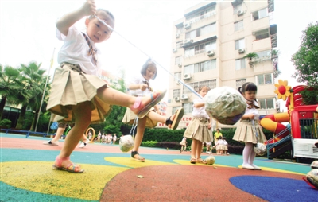
市实艺新府幼儿园小朋友在玩球
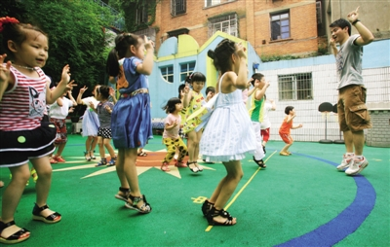
市华盖里幼儿园“章鱼哥哥”带孩子们做运动
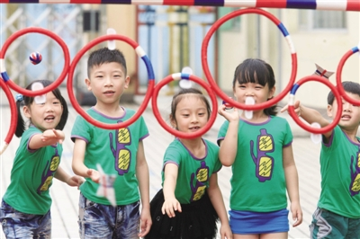
瓯海区仙岩中心幼儿园孩子在玩老师自制的运动器械
“我们的孩子每天来得都特别早，走得还特别晚，来得早的原因就是幼儿园好玩，有时候，家长送来后还会和孩子一起玩，有些家长会站在边上看，孩子玩得高兴，家长在一边看得津津有味。”园长鲍文慧说。
在仙幼，有近900平方米的室外塑胶操场。从2009年开始，仙幼就确定了以阳光体育项目为特色的办园思路，几年来，阳光体育在不断的摸索中得到发展。
“让孩子拥有一副健康强壮的身体是园内老师和家长共同的期盼。”鲍文慧说。为了给孩子有足够的器械和玩具，每学期园内课题组开发自制新玩具。目前，园内各类器械达到30多种，按照功能的不同被归类为推拉滚、钻爬跳和球类器械等不同种类存放，所以，在校园每走几步就能看到木制的大型柜橱，在柜橱的上方贴着各类名称，布袋、挑担鹿、飞盘、大拖鞋、布圈、踩高跷、跳跳鹿等等。
“这些器械均用废旧物品自制而成，这样既环保又不浪费。”鲍文慧表示，“每过一段时间，我们就要重新补充，家长会和老师一起做。”老师们亲自拿起一个个演示，“有些是锻炼各部位肌肉，有些是为了训练手眼协调能力的，有些需要集体合作完成，以培养孩子集体合作意识的。”
除了仙幼，一天两小时的户外运动量对于户外场地充裕的温州市实艺新府幼儿园小朋友来说，也是非常简单的事情。一楼大型户外场地加上二楼三楼的户外大型阳台，户外总面积达到1800平方米。
和仙幼相似的，这里的体育器械类似于民间体育项目，踢毽子、羊角球、袋鼠跳、踩高跷、丢沙包、赶小猪等。每天早上7点45分开始，先到的孩子可以根据自己的兴趣选择玩具，并开始一天的晨间活动。10点30分至11点，是全园民间体育活动时间。“我们很多孩子体能测试跳绳一分钟能跳上200多个，老师都比不了，孩子健康的身体素质要归功于体育特色项目。”实艺幼儿园园区主任应老师表示。目前，实艺幼儿园作为鹿城区唯一一所市级民办教育20家窗口单位之一，该园区的民间体育特色教育成为展示的拳头品牌。
户外没有场地，但是依托环境因地制宜，让孩子得到锻炼，在温州市华盖里幼儿园体现得淋漓尽致。依山而建的华盖里幼儿园有一扇门直通山上，每隔一段时间，园内就组织小孩去爬山，或者中饭之后，让小孩子到山上散步。在园长卢永珠的带领下，记者踏上华盖山，感受在天然氧吧中体会到的愉悦和畅快。卢永珠说：“除了山上的运动项目，我们的体育课也非常有特色，我们园还有一个‘宝’，就是男体育老师。”
在园内不大的操场上，体育老师“章鱼哥哥”正带领孩子上体育课。只见在他的示范下，小朋友们一个个跟着爬“山坡”，钻地洞，前方小朋友奋勇前进，后方小朋友在呐喊助威。“章鱼哥哥很受大家的喜爱，不仅小朋友们喜欢他，家长也很喜欢。”卢永珠表示。“让孩子感受运动的愉悦我们的教学目的就达到了。”章鱼哥哥表示。（2012-7-3 温州日报 第12版 记者 陈晓青 摄影 陈翔）

